Analyse av «Du søkte etter en dypere mening» – skriveramme
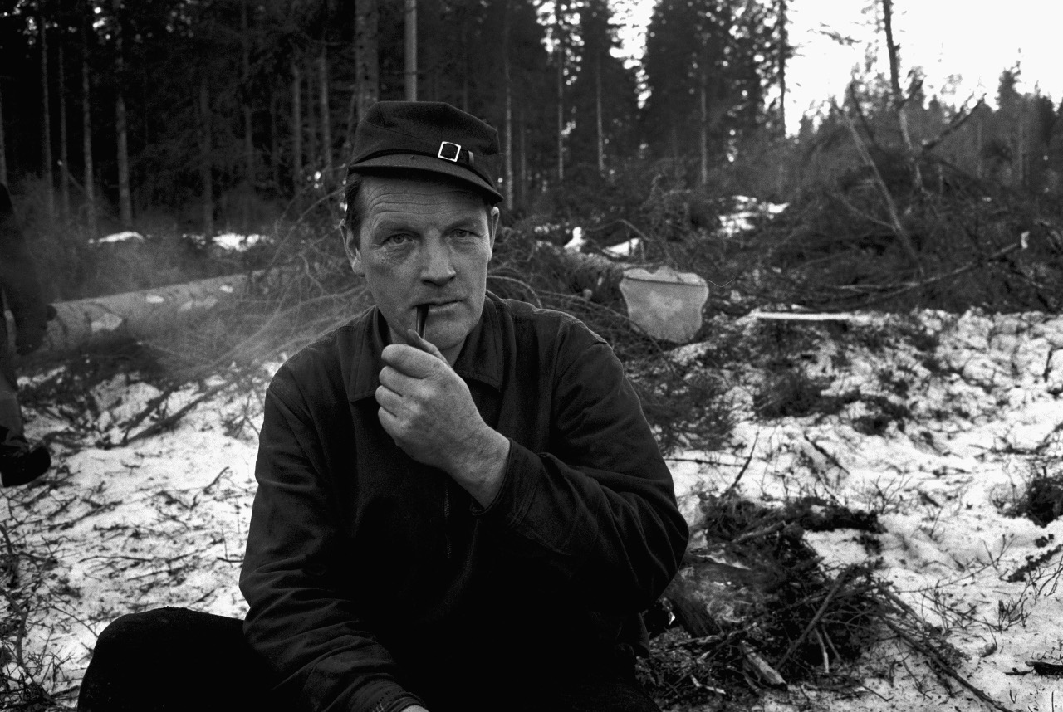
Diktet er skrive av Hans Børli og står på s. 227 i Signatur 3 tekstsamling.

Foto: Ivar Aaserud/Aktuell/NTBscanpix
______________________________________________________________________________________________________
Innleiing
Presenter diktet med tittel, forfattar, utgivingsår og namn på samlinga det stod i.

Diktet «Du søkte etter en dypere mening» er skrive av ...
______________________________________________________________________________________________________
Konkret innhald (motivet)
Beskriv innhaldet i diktet med dine eigne ord. Kva slags situasjon blir skildra? Kva opplever eg-personen (du-personen) i diktet?

Diktet handlar om ein person som søker etter ...
Reint konkret skubbar personen ting bort og leiter etter ...
Men tinga ...
______________________________________________________________________________________________________
Oppbygning
Beskriv kort korleis diktet er bygd opp (strofer og verselinjer, rim og rytme)

Diktet har bare to strofer. Den første strofa skildrar ...
Den siste strofa har berre ei linje. Ho seier at ...
______________________________________________________________________________________________________
Verkemiddel
Kva slags verkemiddel bruker forfattaren? (ord som skaper stemning, språklege bilete, gjentakingar)

Første linje seier kva diktet skal handle om …
Men forfattaren bruker konkrete bilete (metaforer) for å vise ...
Eksempel på slike bilete er ...
Tinga blir personar som ...
Den siste strofa avsluttar med ein påstand som ...
______________________________________________________________________________________________________
Tema
Kva handlar diktet eigentleg om? Kva betyr det å leite etter hemmelege rom? Og kva er meint med «mysteriet»?

Alt i tittelen peiker forfattaren mot det diktet dreier seg om, nemleg å ...
Vi må gjette kva dei ulike metaforane betyr, for eksempel ...
Avslutninga er ein påstand som eg tolkar som at ...

Eg trur temaet kan vere ...
______________________________________________________________________________________________________
Avslutning
Skriv di eiga meining om diktet og korleis det verkar på deg.

Eg synest diktet var ...

(Tillegg: Dersom du ønskjer det, kan du kommentere det at forfattaren ber «deg» om å ikkje leite etter ei djupare meining, samtidig som han ber lesaren tolke bilete og leite etter ei djupare meining i diktet. Om vi ser det på denne måten, blir diktet eit metadikt, eit dikt som også kan handle om dikt!)

